│  │  │  学院__ 信息学院 __ │  │  专业_______________ │  │  _______级________班 │  装  姓名_________________│  │  学号_________________│  │  │  │  │  │  订  │  │  │  │  │  │  │  │  线  │  │  │  │  │  │  │  │  │  │  │  │  │  │  |  |  │  |  | | 辽宁大学2017－2018学年第二学期期末考试  工程数学（下） 试卷  试卷说明：本试卷适用于信息学院2016级通信工程专业学生  考试时间120分钟，试卷满分100分。  一．选择题，请将各题号对应的正确答案填写在下列表格内。（每题2分，共20分）  1、四阶行列式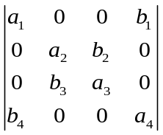的值等于（ D ）。  A、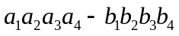. B、. 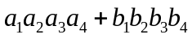  C、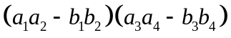. D、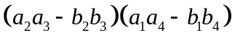  2、设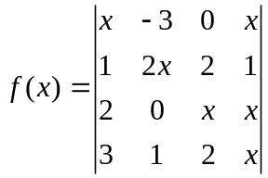，则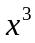项的系数为（ D ）。  A、-2 B、-4 C、-6 D、-10  3、若A为3阶方阵且| A-1 |=2，则| 2A |=( C )。  A、 B、2 C、4 D、8  4、设α₁，α₂，α₃，α₄都是3维向量，则必有( B )。  A. α₁，α₂，α₃，α₄线性无关 B. α₁，α₂，α₃，α₄线性相关  C. α₁可由α₂，α₃，α₄线性表示 D. α₁不可由α₂，α₃，α₄线性表示  5、若A为6阶方阵，齐次线性方程组Ax=0的基础解系中解向量的个数为2，则r(A)=( C )。  A、2 B、3 C、4 D、5  6、一批产品，由甲厂生产的占1/3，其次品率为5%，由乙厂生产的占2/3，其次品率为10%。从这批产品中随机取一件，恰好取到次品的概率为（ A ）。  A、1/12 B、1/3 C、1/10 D、1/15  7、设A、B、C为三个随机事件，则事件“A、B、C至多有一个发生”的逆事件是( B )。  A、A、B、C至少有一个发生 B、A、B、C至少有二个发生  C、A、B、C都发生 D、 A、B、C都不发生  8、设事件表示“甲种产品畅销而乙种产品滞销”，则事件表示（ D ）。  A、“甲种产品滞销而乙种产品畅销” B、“甲、乙两种产品均畅销”  C、“甲种产品滞销” D、“甲种产品滞销或乙种产品畅销”  9、从B0，1，2，3，4五个数中任意取三个数，则这三个数中不含0的概率为（ B ）。  A、1/5 B、2/5 C、3/5 D、4/5  10、某射手对一目标独立射击4次，每次射击的命中率为0.5，则4次射击中恰好命中3次的概率为（ A ）。  A、0.25 B、0.5 C、0.75 D、0.8  二．填空题，请将各题号对应的正确答案填写在下列表格内。（每空2分，共20分）  1、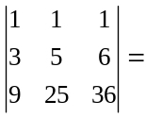 6 。  2、设A=(a_{ij})_{3×3}，|A|=2，A_{ij}表示|A|中元素a_{ij}的代数余子式（i,j=1,2,3）,则(a₁₁A₂₁+a₁₂A₂₂+a₁₃A₂₃)²+(a₂₁A₂₁+a₂₂A₂₂+a₂₃A₂₃)²+(a₃₁A₂₁+a₃₂A₂₂+a₃₃A₂₃)²= 4 。  3、已知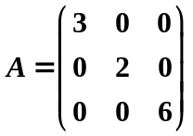，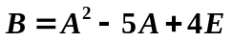，则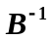= 。  4、如果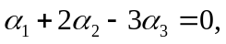则向量组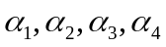一定线性 相关 。  5、设向量（2，-3，5）与向量（-4，6，a）线性相关，则a= -10 。  6、设3阶矩阵A的行列式|A|=8，已知A有2个特征值-1和4，则另一特征值为 -2 。  7、设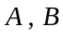是随机事件，已知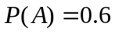，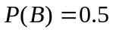，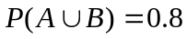，则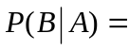 0.5 。  8、设随机事件A与B相互独立，P(A)=0.3，P(B)=0.4，则P(A-B)= 0.3 。  9、设A，B为互斥事件，则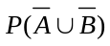= 1 。  10、设二维随机变量（X，Y）的分布律为  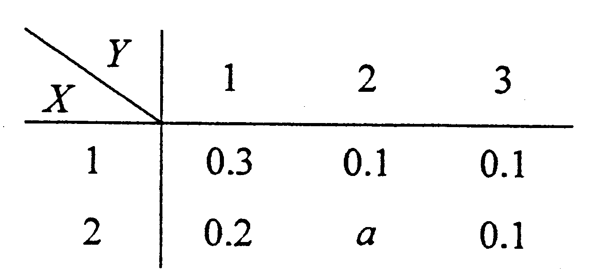  则常数a= 0.3 。  三、按要求进行计算或证明。（共40分）  1、已知矩阵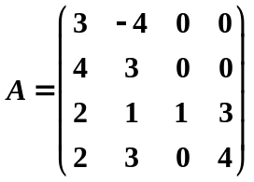，求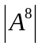。（4分）  2、设二维随机变量(X，Y)的概率密度为  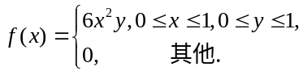  求：关于X的边缘分布密度。（4分）  3、已知矩阵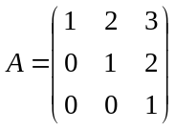，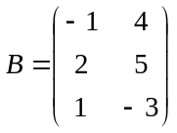．解矩阵方程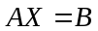。（5分）  -4 -8  0 9  1 -2  4、求数量场 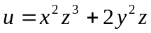 在点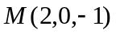 处沿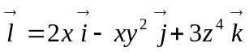方向的方向导数。（5分）  5、求矢量场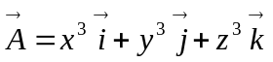在点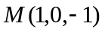处的散度。（5分）  6、有甲、乙两盒，甲盒装有4个白球1个黑球，乙盒装有3个白球2个黑球，从甲盒中任取1个球，放入乙盒中，再从乙盒中任取2个球．(1)求从乙盒中取出的是2个黑球的概率；(2)已知从乙盒中取出的是2个黑球，问从甲盒中取出的是白球的概率。（6分）7/75 4/7  7、某种灯管按要求使用寿命超过1000小时的概率为0.8，超过1200小时的概率为0.4，现有该种灯管已经使用了1000小时，求该灯管将在200小时内坏掉的概率。（5分）  1/2  8、已知A²-A-2E=0，证明A-3E可逆，并求其逆矩阵。（6分）  -4E(A+2E)  五、问a为何值时，线性方程组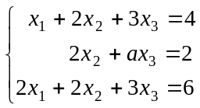有惟一解？有无穷多解？并在有解时求出其解（在有无穷多解时，要求用一个特解和对应的齐次线性方程组的基础解系表示通解）。（共10分）  0  -1.5  1  六、设向量组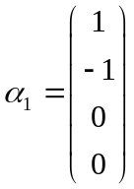，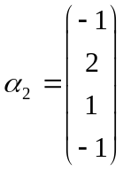，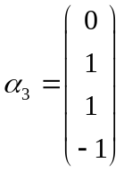，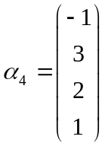 ，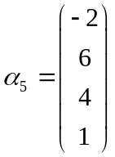，求：（共10分）  （1）该向量组的秩；  （2）求该向量组的一个极大无关组，并将其余的向量用该极大无关组线性表示。  A1 a2 a4 极大无关组  A3=a1+a2  A5=1/3a1+2/3a2+5/3a3
  题号 | 一 | 二 | 三 | 四 | 五 | 六 | 七 | 总分
  题分 | 20 | 20 | 40 | 10 | 10 |  |  | 核分人
  得分 |  |  |  |  |  |  |  | 复查人
  得分 | 评卷人 | 复查人
  1 | 2 | 3 | 4 | 5 | 6 | 7 | 8 | 9 | 10
  得分 | 评卷人 | 复查人
  1、 | 2、 | 3、
  4、 | 5、 | 6、 | 7、
  8、 | 9、 | 10、
  得分 | 评卷人 | 复查人
  得分 | 评卷人 | 复查人
  得分 | 评卷人 | 复查人
│
│
│
│
│
装
│
│
│
│
│
│
│
订
│
│
│
│
│
│
│
│
线
│
│
│
│
│
│
│
│
│
│
│
│
│
│
│
│
│
│
│
│
│
│
│
│
│
│
│
│
装
│
│
│
│
│
│
│
订
│
│
│
│
│
│
│
│
线
│
│
│
│
│
│
│
│
│
│
│
│
│
│
│
│
│
│
│
│
│
│
│
│
│
│
│
│
装
│
│
│
│
│
│
│
订
│
│
│
│
│
│
│
│
线
│
│
│
│
│
│
│
│
│
│
│
│
│
│
│
│
│
│
│
│
│
│

